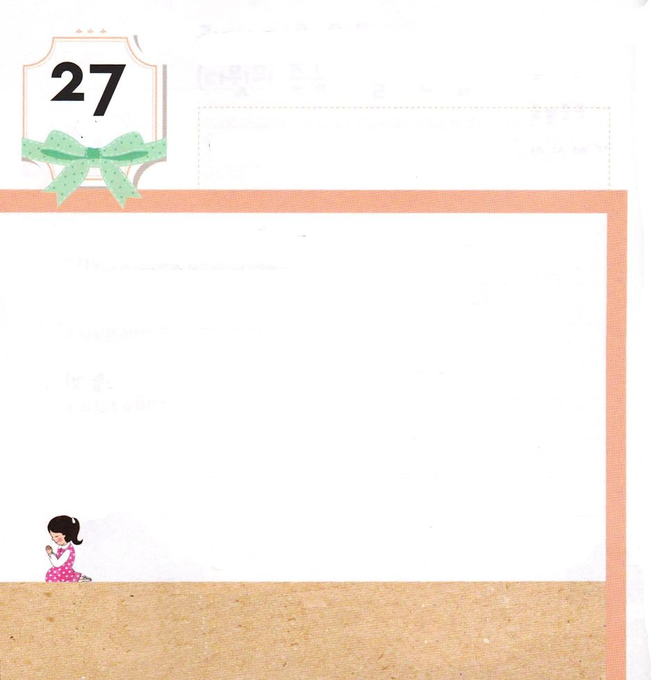
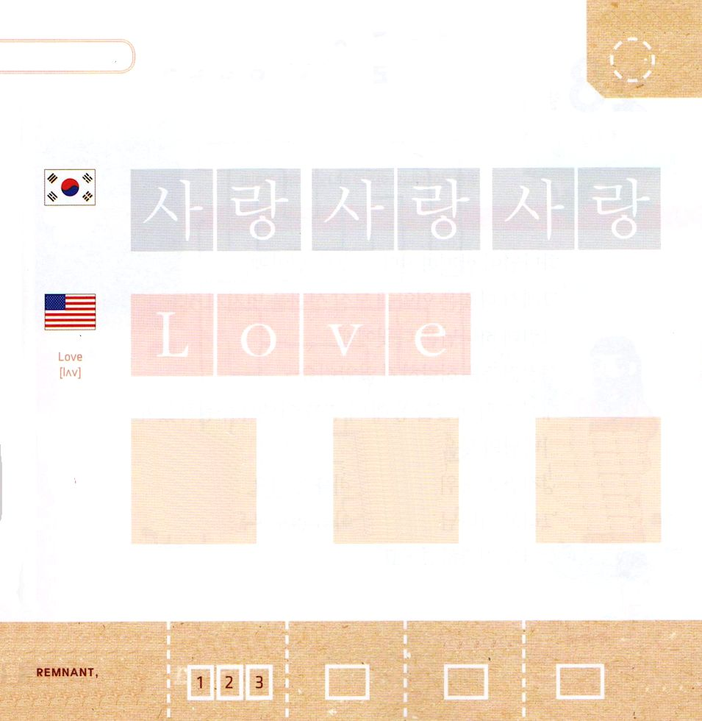

I歴代29:26 このようにして、エッサイの子ダビデは全イスラエルを治めた。
げつようび

ユダの ぶぞく エッサイの むすこ ダビデは
サムエルを とおして あぶらを そそがれました。
ダビデは ともに おられた かみさまを とても
あいしました。
そして けいやくの はこの ことを いつも おもっていた
ダビデは けいやくの はこを おく しんでんを
たてたいと おもいました。
けいやくの はこは かみさまが ともに おられるという
しょうこだという じじつを しっていたのでした。

けいやくの かみさま！ ダビデのように かみさまを あいする
ものに なりますように。
イエス・キリストの おなまえによって おいのりします。アーメン

★つぎの ことばを よんで なぞって かきましょう

かんこく
（サラン）
サ ラン サ ラン サ ラン

アメリカ

ラブ



にほん

あい あい あい

きりつある

まいにち チェックしよう！
ていこくいのり
どくしょ
うんどう
あんしょう

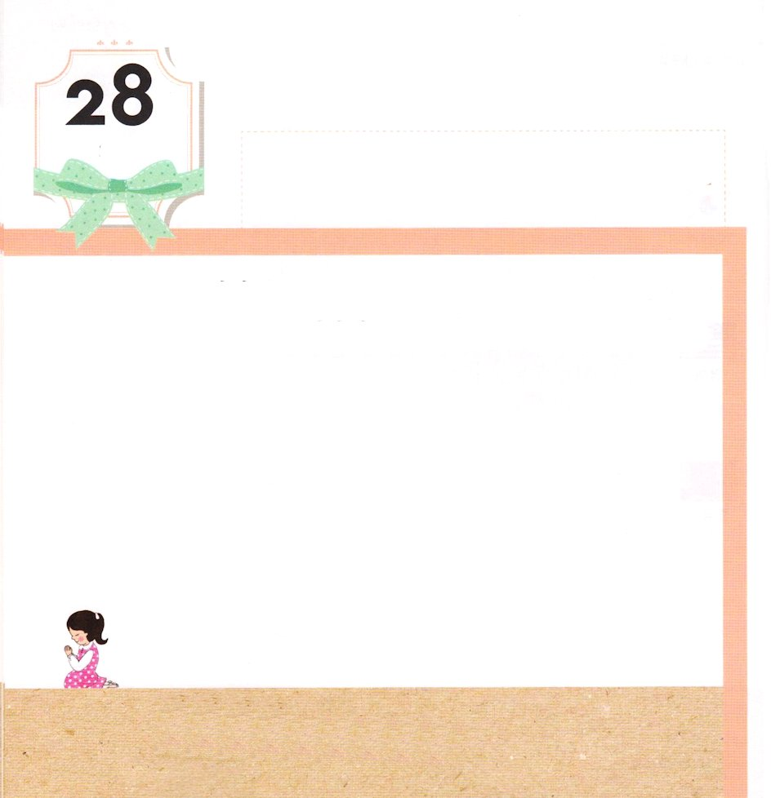
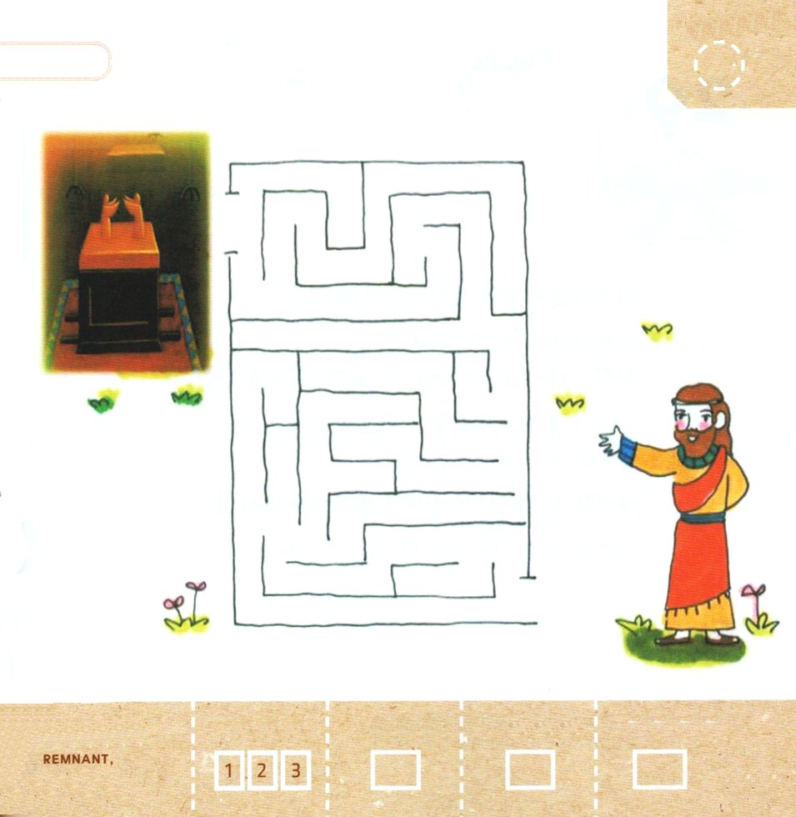

I歴代29:1 次に、ダビデ王は全集団に言った。「わが子ソロモンは、神が選ばれたただひとりの者であるが、まだ若く、力もなく、この仕事は大きい。この城は、人のためでなく、神である主のためだからである。
かようび

かみさまが ともに おられるという しょうこ、
けいやくの はこ。
それゆえ ダビデは けいやくの はこを おく しんでんを
すばらしく たてたいと おもったのでした。
しかし かみさまは ダビデに しんでんけんちくを
おゆるしに なりませんでした。
かわりに その むすこを とおして しごとを なしとげる
ことを ねがわれました。
かみさまの みこころを しった ダビデは
しんでんけんちくの ために すべての じゅんびを しました。
かみさまは ダビデの むすこ ソロモンを とおして
しんでんを けんちくされました。

けいやくの かみさま！
ダビデの ように きょうかいを あいする ものに ならせてください。
イエス・キリストの おなまえによって おいのりします。アーメン

ソロモンが けいやくの はこを みつけに いくのを
たすけましょう

きりつある

まいにち チェックしよう！
ていこくいのり
どくしょ
うんどう
あんしょう

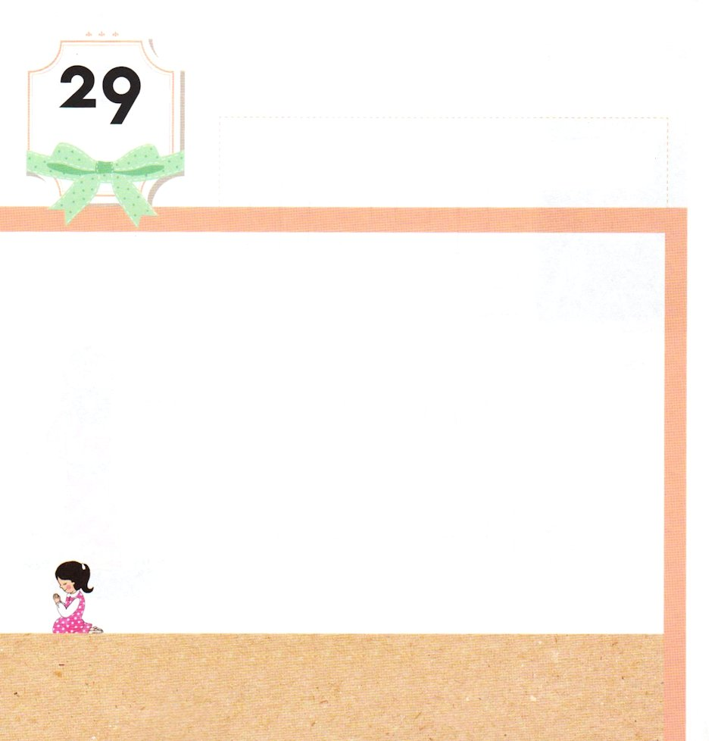

I歴代29:12 富と誉れは御前から出ます。あなたはすべてのものの支配者であられ、御手には勢いと力があり、あなたの御手によって、すべてが偉大にされ、力づけられるのです。
すいようび

イスラエルの たみは しんでん けんちくの ための
ダビデの こころを しりました。
たみたちも かみさまを あいして かみさまの
けいかくを しりました。
それゆえ じぶんたちの もっている ざいさんを
よろこんで かみさまに ささげました。
しんでんを たてても のこる ほど ゆたかに
ささげたのでした。
この すべての ことは かみさまが すべて
くださった ことです。

かみさま！ かみさまの けいかくを しらせて ください。
イエス・キリストの おなまえによって おいのりします。アーメン

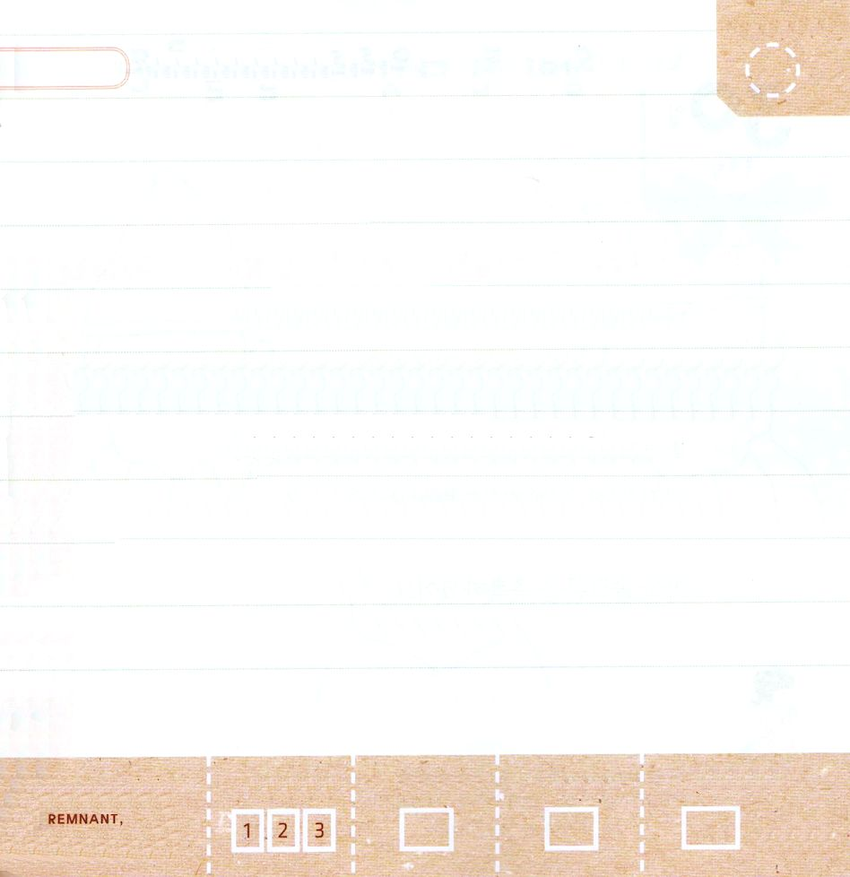

みことばを こころに いれましょう

Iれきだいし22:6

かれは そのこ ソロモンを よび、
イスラエルの かみ、
しゅの ために みやを
たてるように かれに めいじた。

Iれきだいし22:6

きりつある

まいにち チェックしよう！
ていこくいのり
どくしょ
うんどう
あんしょう

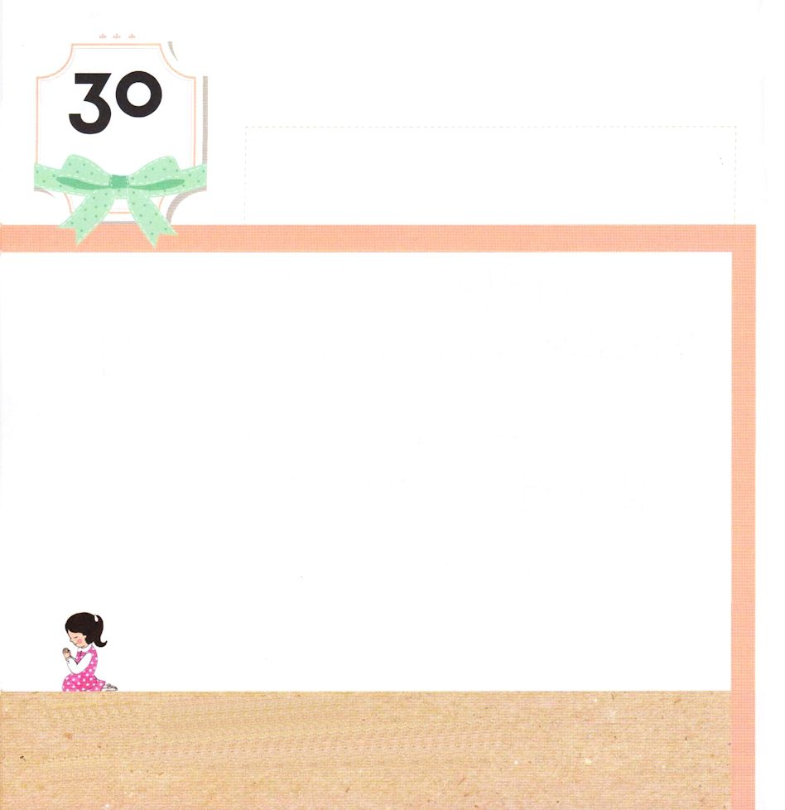

I歴代29:28 彼は長寿に恵まれ、齢も富も誉れも満ち満ちて死んだ。彼の子ソロモンが代わって王となった。
もくようび

ダビデは かみさまの こころを しって
かみさまを よろこばせた ひとでした。
そのような ダビデの あとを ついで ソロモンが
おうに なりました。
ソロモンは いちばん さいしょに けいやくの はこを
おく しんでんを つくって れいはいを
ささげました。
かみさまは ダビデを おぼえて おられ
むすこの ソロモンを しゅくふくされました。

けいやくを なしとげられる かみさま！
かみさまの こころを しって よろこばせる ひとに ならせてください。
イエス・キリストの おなまえによって おいのりします。アーメン

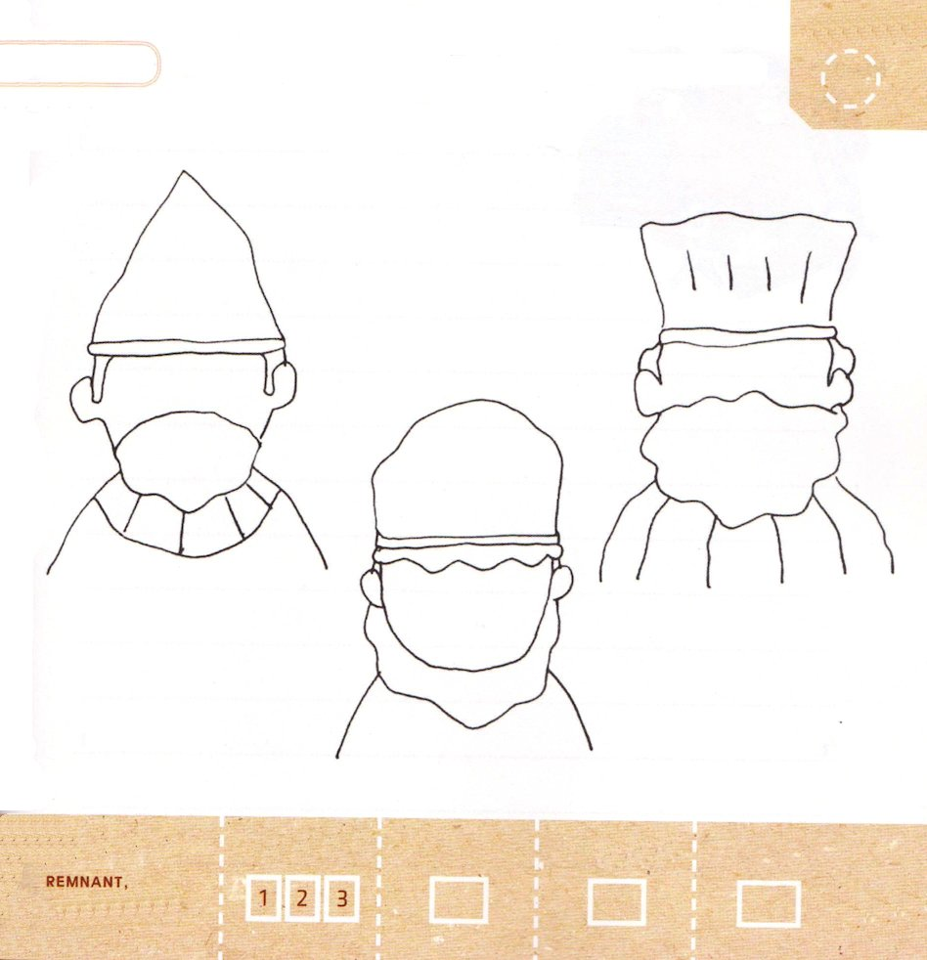
ソロモンが おうに なったことを
おいわいしている ひとの かおを かきましょう

きりつある

まいにち チェックしよう！
ていこくいのり
どくしょ
うんどう
あんしょう

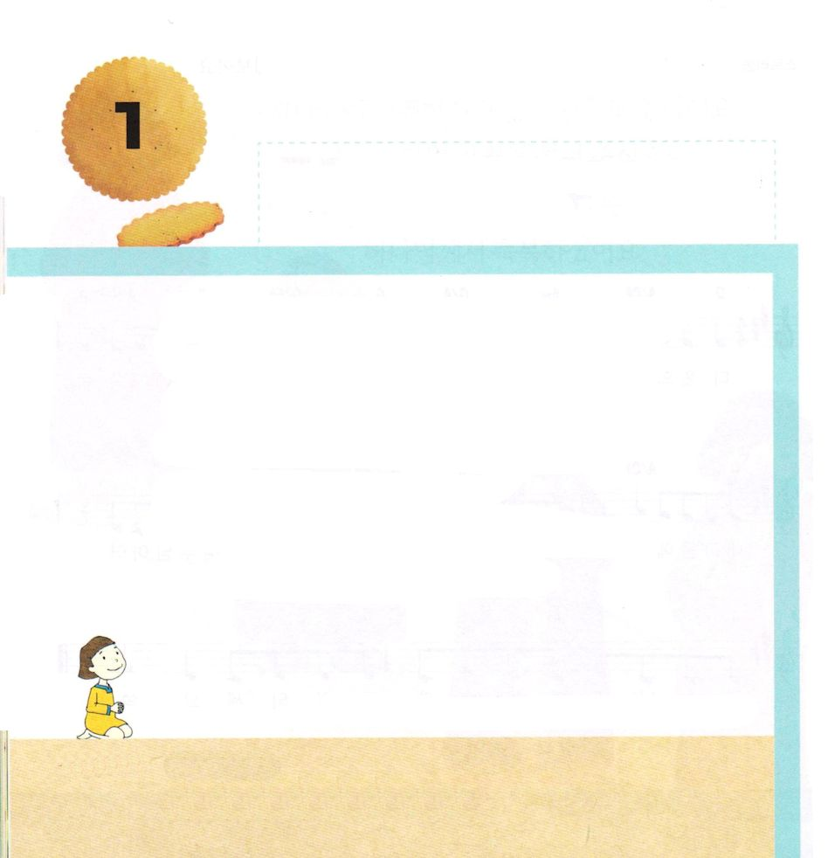
きょうの みことば

出26:1 幕屋を十枚の幕で造らなければならない。すなわち、撚り糸で織った亜麻布、青色、紫色、緋色の撚り糸で作り、巧みな細工でそれにケルビムを織り出さなければならない。

きんようび

かみさまは エジプトで どれいせいかつを していた
イスラエルの たみが れいはいを かいふくすることが
できるように かれらを すくわれました。
そして みことばを あたえるために あらのへ
みちびかれました。
かみさまは あらので まくや*を つくるようにと いわれ
まくやに したがって せいかつするように されました。
まくやは イスラエルの たみが みことばを ちゅうしんに
するように させる かみさまの ほうほうでした。

*まくや：イスラエル みんぞくが あらの せいかつを したときに
いどうすることが できるように てんまくで つくった しんでん

けいやくの かみさま！
みことばを ちゅうしんに させてください
イエス・キリストの おなまえによって おいのりします。アーメン

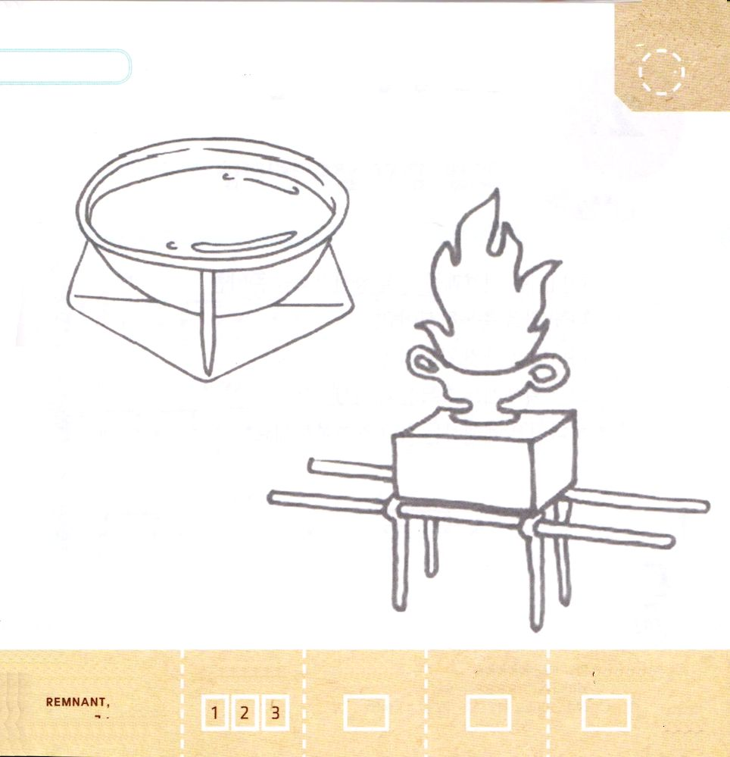
まくやの なかに あった ものです。
せんを なぞって かきましょう

きりつある

まいにち チェックしよう！
ていこくいのり
どくしょ
うんどう
あんしょう

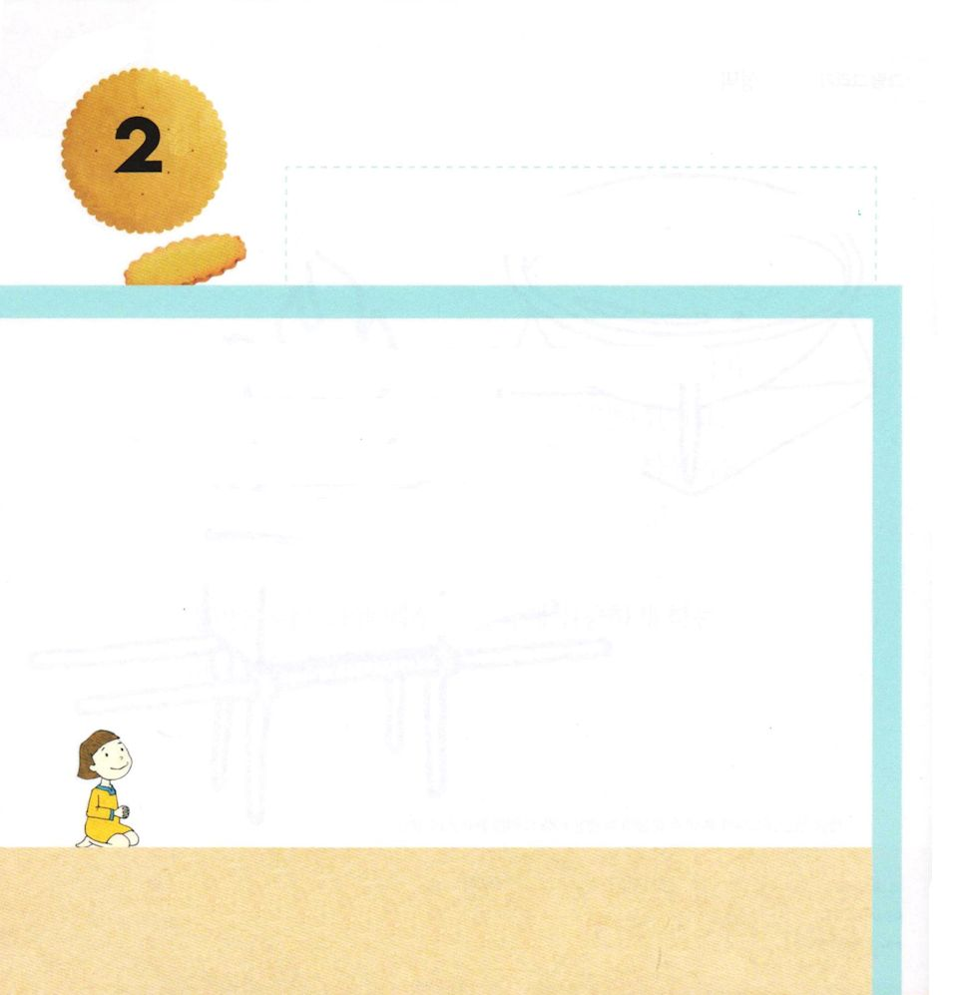
きょうの みことば

I歴代22:2 そして、ダビデは命じて、イスラエルの地にいる在留異国人を召集し、神の宮を建てるため石材を切り出す石切り工を任命した。

どようび

かみさまは けいやくの はこを おく
しんでん けんちくを じゅんびする ダビデおうを
しゅくふく されました。
かみさまは ダビデおうの ように しんでんを
ちゅうしんに くらす おうは しゅくふくされました。
かみさまは れいはいする ひとを しゅくふく
してくださいます。

けいやくの かみさま！
まいにち れいはいが できますように。
イエス・キリストの おなまえによって おいのりします。アーメン

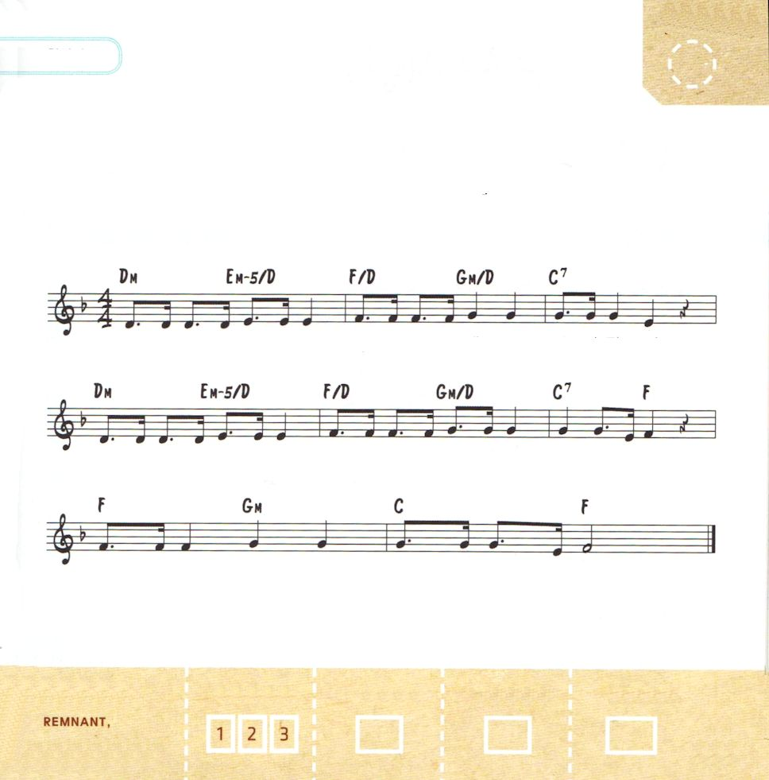

せいしょの みことばを うたで おぼえましょう

そうせいき２：1７

ぜん あ く の ちしき のき か ら は とって たべ て は ならない

そ れを とって たべる と き あ な た は かな らず し - ぬ

そう せい き ２ しょう １ ７ せ つ

きりつある

まいにち チェックしよう！
ていこくいのり
どくしょ
うんどう
あんしょう

